Daniel Furmarker ny VD för QD Sverige AB

QD Sverige AB välkomnar i januari Daniel Furmarker som ny VD. Daniel får nu i uppdrag att leda QDs fortsatta tillväxtsresa. QD som grundades för 30 år sedan, och då sålde datorer och programvaror, är idag en helhetsleverantör av IT- och driftlösningar och har över 85 anställda i Stockholm, Uppsala och Göteborg.

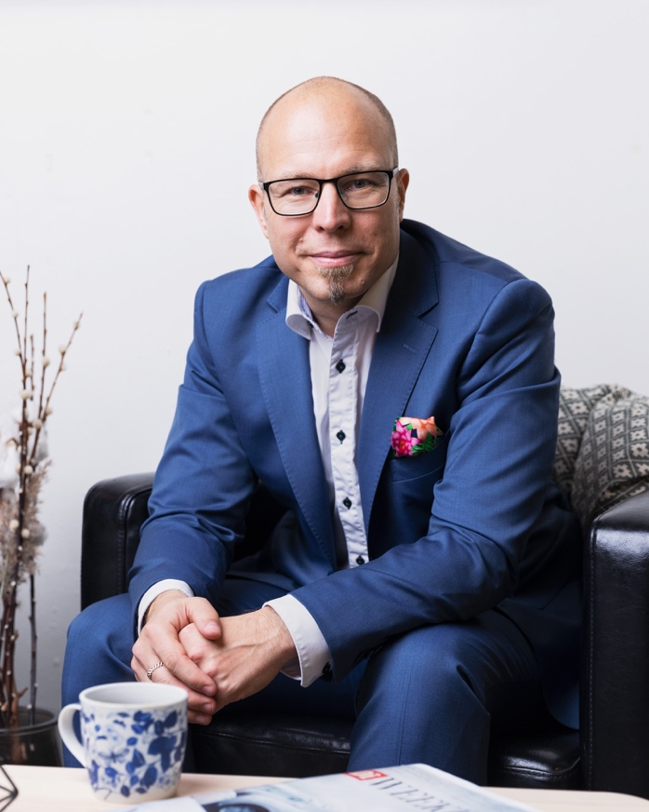
Daniel Furmarker, som börjat som ny VD för QD Sverige AB i januari 2020, kommer att bidra med lång och bred erfarenhet inom ledningsarbete, utveckling, IT-leverans och förvaltning. Daniel kommer närmast från Folksam och att han kommer från beställarsidan ska stärka QDs redan kundorienterade erbjudanden.
Daniels främsta uppgifter är att fortsätta QDs 30-åriga resa med hög kundnöjdhet, fortsatt tillväxt samt breddning av kunderbjudandet inom digitalisering.
”Det är otroligt spännande att få möjligheten att leda QD! Mitt uppdrag är att säkerställa att QD kan fortsätta sin spännande resa i minst 30 år till.” säger Daniel Furmarker.
Just långsiktighet är något som inte bara präglar synen på kunderna och ständig utveckling inom IT-tjänsterna som QD erbjuder, utan långsiktighet genomsyrar också synen på medarbetare och kollegor. I dagens arbetsklimat där stress och stressrelaterade sjukskrivningar ökar vill QD verkligen vara ett företag som tänker långsiktigt och hållbart för friskare medarbetare och nöjdare kunder.

Kontaktpersoner: Daniel Furmarker Klas Lövenstad
VD Styrelseordförande
010-218 02 63 010-218 02 70
daniel.furmarker@qd.se klas.lovenstad@qd.se

För bildmaterial och vidare citat hänvisas till http://www.qd.se/om-oss/ samt http://www.qd.se/om-oss/ledning/.

QD Sverige AB är en helhetsleverantör av IT- och driftlösningar, med ambitionen att skapa en IT-struktur som bidrar med proaktivitet och affärsnytta för sina kunders verksamhet. QD är helt enkelt kundernas externa IT-avdelning. Vare sig det gäller specifika tjänster eller helhetslösningar levererar QD alltid tjänster med hög kvalitet och ett personligt engagemang i kunderna. QD ger 101% för dig och är IT-partnern med den perfekta storleken.

